BÁO CÁO LẦN 1
Danh sách Thành viên
Nhóm 5
Nguyễn Đức Thành Phát 2001230640
Nguyễn Lê Hoàng Duy 2001230126
Nguyễn Đình Khôi 2001230416

1. Giới thiệu tổng quan dự án
Tên ứng dụng (dự kiến): NutriFit - Hệ sinh thái theo dõi sức khỏe toàn diện.
Xây dựng một ứng dụng di động hỗ trợ người dùng quản lý lối sống lành mạnh, kết hợp giữa theo dõi dinh dưỡng, lên lịch tập luyện và quản lý giấc ngủ.
Ứng dụng tập trung vào việc thiết kế trải nghiệm người dùng (UI/UX) mượt mà, cung cấp các biểu đồ trực quan và công cụ tương tác cá nhân hóa theo mục tiêu thể hình như giảm mỡ, tăng cơ, giữ dáng.

2. Công nghệ và Thư viện sử dụng
Ngôn ngữ & Framework: Ngôn ngữ Dart và framework Flutter.
Kiến trúc giao diện: Sử dụng kết hợp hệ thống Material Design của Android và các widget của Cupertino để tối ưu trải nghiệm chọn lọc dữ liệu
Thư viện hỗ trợ: Sử dụng thư viện fl_chart để vẽ các biểu đồ theo dõi nhịp tim, dinh dưỡng và tiến độ giấc ngủ. Quản lý điều hướng mượt mà bằng IndexedStack để giữ trạng thái các tab mà không phải load lại trang.

3. Cấu trúc và Mô tả chi tiết các Module chức năng
Ứng dụng NutriFit được thiết kế theo kiến trúc Module chia thành 5 phân hệ chính nhằm đảm bảo tính mạch lạc trong trải nghiệm người dùng và dễ dàng mở rộng, bảo trì trong tương lai.

3.1. Module Định danh và Khởi tạo dữ liệu
- Màn hình Giới thiệu: Trình bày 4 mục đích của ứng dụng (Theo dõi mục tiêu, Đốt cháy calo, Dinh dưỡng lành mạnh, Cải thiện giấc ngủ)
- Luồng Đăng ký cá nhân hóa (Được chia làm 3 giai đoạn để tối ưu UX):
  - Bước 1 - Thông tin định danh: Thu thập Email, Số điện thoại và Mật khẩu. Hỗ trợ xác thực nhanh qua Single Sign-On như Google, Facebook.
  - Bước 2 - Thu thập Sinh trắc học: Người dùng khai báo Giới tính, Ngày sinh, Chiều cao (cm) và Cân nặng (kg). Dữ liệu này là đầu vào bắt buộc để hệ thống tính toán chỉ số BMI.
  - Bước 3 - Thiết lập Mục tiêu: Người dùng chọn 1 trong 3 lộ trình: Cải thiện vóc dáng, Săn chắc & Thon gọn, hoặc Giảm mỡ.
- Màn hình Đăng nhập: Kiểm tra thông tin xác thực và điều hướng người dùng vào bảng điều khiển chính.

3.2. Module Bảng điều khiển Trung tâm
- Tổng quan Sức khỏe: Hiển thị thẻ thông tin tóm tắt chỉ số BMI hiện tại kèm theo đánh giá trạng thái cơ thể (thiếu cân, bình thường, thừa cân).
- Trực quan hóa Dữ liệu: Sử dụng biểu đồ dạng đường để hiển thị biến thiên nhịp tim theo thời gian.
- Theo dõi Hành vi trong ngày: Tích hợp các thanh tiến độ để đo lường lượng nước đã nạp, số calo tiêu thụ và lượng calo nạp vào so với mục tiêu tĩnh đã thiết lập.
- Trung tâm Thông báo: Hệ thống nhắc nhở tự động về giờ ăn, lịch tập bị bỏ lỡ hoặc chúc mừng hoàn thành mục tiêu.

3.3. Module Quản lý Tập luyện & Dinh dưỡng
- Quản lý Lịch tập: Tích hợp giao diện lịch cho phép người dùng xem trước kế hoạch tập luyện trong tuần. Hỗ trợ tính năng "Thêm lịch tập", cho phép tùy chỉnh giờ giấc và đánh dấu hoàn thành.
- Chi tiết Bài tập: Cung cấp thư viện động tác chi tiết. Người dùng có thể xem mô tả dạng văn bản, hình ảnh hướng dẫn và đặc biệt là tùy chỉnh số hiệp số lần lặp lại thông qua bộ chọn cuộn tối ưu hóa thao tác chạm.
- Quản lý Thực đơn: Phân chia thực đơn theo từng khung giờ (Sáng, Trưa, Tối). Cung cấp thông tin chi tiết về món ăn, nguyên liệu, hướng dẫn chế biến và hàm lượng dinh dưỡng (Carbohydrate, Protein, Chất béo).

3.4. Module Quản lý Giấc ngủ
- Thống kê Chất lượng giấc ngủ: Phân tích thời lượng ngủ thành các chu kỳ (Ngủ sâu, Ngủ nông) và biểu diễn qua thanh tiến độ màu sắc để người dùng dễ nhận biết hiệu quả phục hồi.
- Thiết lập Chu kỳ: Chức năng thiết lập giờ đi ngủ và cài đặt báo thức thông minh, nhắc nhở người dùng duy trì nhịp sinh học ổn định.

3.5. Module Đánh giá và Hồ sơ Cá nhân
- Lưu trữ Hình ảnh vóc dáng: Một thư viện thu nhỏ cho phép người dùng lưu trữ ảnh chụp cơ thể theo từng tháng.
- So sánh Kết quả trực quan: Tích hợp tính năng đối chiếu hình ảnh "Trước - Sau" kết hợp thanh trượt phần trăm để người dùng thấy rõ sự biến đổi của vóc dáng.
- Thống kê Tiến độ: Vẽ biểu đồ theo dõi tỷ lệ hoàn thành mục tiêu xuyên suốt 6 tháng, giúp người dùng nhìn nhận tổng quan quá trình nỗ lực.
- Quản lý Tài khoản: Cập nhật dữ liệu cá nhân, xem lịch sử hoạt động, quản lý thành tích và tùy chỉnh bật/tắt các thiết lập hệ thống (Thông báo Pop-up).

4. Đánh giá ưu điểm UI/UX
Đồng nhất thiết kế: Ứng dụng sử dụng tone màu chủ đạo gradient Tím - Hồng mang lại cảm giác hiện đại, năng động, kích thích tinh thần tập luyện.
Trải nghiệm người dùng: Khéo léo chia nhỏ các tính năng phức tạp thành các thẻ bo góc. Tích hợp các nút chuyển đổi và thanh tiến độ tự tùy chỉnh để ứng dụng nhẹ nhàng, không phụ thuộc quá nhiều thư viện ngoài.
Điều hướng thông minh: Thanh Bottom Navigation linh hoạt kết hợp với nút Hành động nổi khuyết ở giữa tạo điểm nhấn giao diện.

5. Sơ đồ luồng
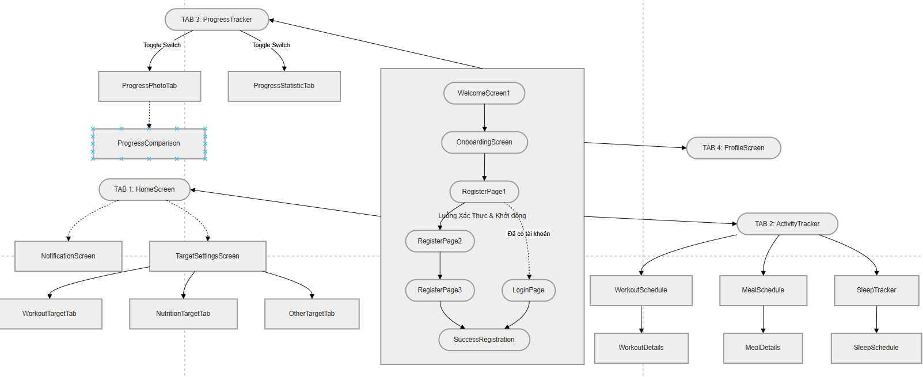

6. Hướng phát triển tương lai
Tích hợp Backend và Database (như Firebase) để lưu trữ dữ liệu người dùng thực tế.
Lập trình logic xử lý Camera thực tế để chụp và lưu ảnh tiến độ trực tiếp vào bộ nhớ thiết bị.
Kết nối với các cảm biến phần cứng trên thiết bị di động (cảm biến gia tốc đếm bước chân, smartwatch đo nhịp tim) để đồng bộ dữ liệu sức khỏe theo thời gian thực.
Tích hợp Trợ lý Trí tuệ Nhân tạo đóng vai trò như một Huấn luyện viên cá nhân ảo. AI sẽ tự động phân tích các dữ liệu sinh trắc học và lịch sử hoạt động của người dùng để đưa ra lời khuyên tập luyện, nhắc nhở uống nước và điều chỉnh thực đơn theo thời gian thực.
Áp dụng SQLite Cơ chế này cho phép người dùng truy cập thư viện bài tập, ghi nhận lượng nước và lưu trữ tiến độ hàng ngày ngay cả khi không có kết nối Internet. Dữ liệu sẽ được lưu trữ an toàn trên thiết bị và tự động đồng bộ hóa lên hệ thống máy chủ ngay khi có mạng trở lại, đảm bảo trải nghiệm tập luyện liền mạch

7. Phụ Lục
https://github.com/thy0805/bao-cao-lan-1

